Pakalpojuma apraksts transportlīdzekļu norakstīšanai
Uzmanību!

Ar norakstītu transportlīdzekli aizliegts piedalīties satiksmē un aizliegts to turpmāk reģistrēt kā transportlīdzekli!

Norakstīšanu var veikt, ja transportlīdzeklim nav reģistrēts aizliegums norakstīšanas darbības veikšanai. Ja ir reģistrēts aizliegums, pēc konkrētā transportlīdzekļa datu izsaukšanas programma atgriež paziņojumu: “Transportlīdzeklim ir liegums! Sīkāka informācija par liegumu sadaļā "Transportlīdzekļu dati."”.

Pakalpojums tiek sniegts saskaņā ar Pakalpojuma lietošanas noteikumiem.

Par transportlīdzekli, kas jānodod apstrādes uzņēmumā (vieglais transportlīdzeklis, kravas transportlīdzeklis ar pilnu masu līdz 3500 kg), ja tas tiek norakstīs bez likvidācijas sertifikāta iesniegšanas, jāveic dabas resursu nodokļa samaksa 165,00 EUR apmērā.

Lai norakstītu transportlīdzekli, jāveic neapmaksāto CSDD pakalpojumu apmaksa.

- Lai veiktu transportlīdzekļa norakstīšanu e-CSDD, sākotnēji jāveic autorizācija, izmantojot sasaisti „Autorizēties visām darbībām ”.
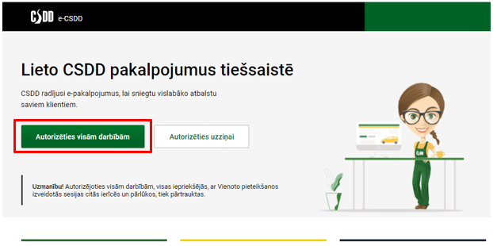
- Atvērtajā logā jāapstiprina piekrišana autentifikācijas noteikumiem un datu nosūtīšanai csdd.lv, kā arī izvēlas autentifikācijas veids – izmantojot savu kredītiestādi, E-paraksta viedkarti vai elektronisko parakstu.
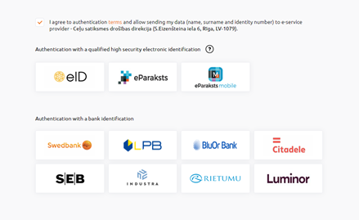
- Ja noraksta juridiskai personai īpašumā reģistrētu transportlīdzekli, sākotnēji izvēlas juridiskas personas e-pakalpojumu kontu, atzīmējot attiecīgā uzņēmuma datus.
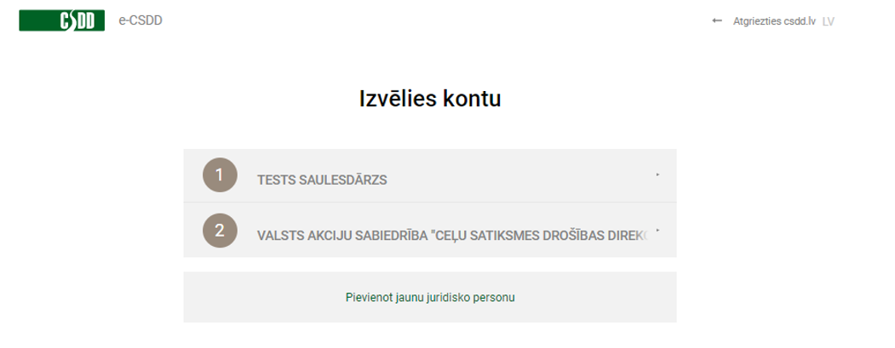

- Sadaļā “Darbības ar transportlīdzekļiem”, izvēlas apakš sadaļu „Likvidācija /norakstīšana pēc iznīcināšanas/”.
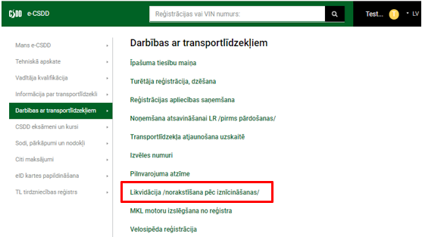
- Atvērtajā logā tiek attēloti divi transportlīdzekļu saraksti:
  - sarakstā “Transportlīdzekļu (kravas transportlīdzekļi virs 3 500 kg, autobusi, piekabes, puspiekabes, motocikli, mopēdi, tricikli vai kvadricikli) un kuģošanas līdzekļu norakstīšana” tiek attēloti tie transportlīdzekļi, kas nav jānodod licencētam apstrādes uzņēmumam, kurus var norakstīt CSDD;
  - sarakstā “Vieglo transportlīdzekļu, kravas transportlīdzekļu līdz 3 500 kg norakstīšana, ja transportlīdzekli nav iespējams nodot licencētam apstrādes uzņēmumam” tiek attēloti transportlīdzekļi, kas nododami licencētam apstrādes uzņēmumam. Lai apskatītu licencētu apstrādes uzņēmumu sarakstu, jāizvēlas links “Licencētu apstrādes uzņēmumu saraksts”.
Ja šajā transportlīdzekļu sarakstā norādītais transportlīdzeklis ir iznīcināts patstāvīgi (izjaukts detaļās), gājis bojā un transportlīdzekli nav iespējams nodot licencētā apstrādes uzņēmumā, to var norakstīt, veicot dabas resursu nodokļa samaksu 165,00 EUR apmērā.
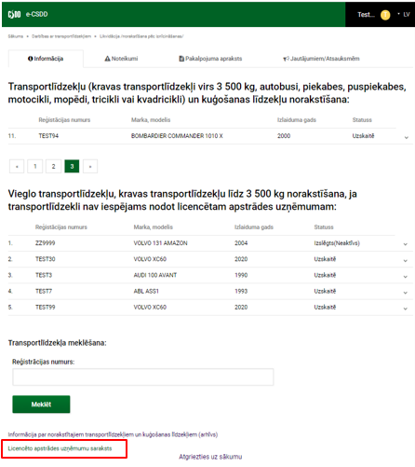

Kravas transportlīdzekļa (ar pilnu masu virs 3500 kg), autobusa, piekabes, puspiekabes, motocikla, mopēda, tricikla vai kvadricikla un kuģošanas līdzekļa norakstīšana

- Sarakstā “Transportlīdzekļu (kravas transportlīdzekļi virs 3 500 kg, autobusi, piekabes, puspiekabes, motocikli, mopēdi, tricikli vai kvadricikli) un kuģošanas līdzekļu norakstīšana” izvēlas norakstāmo transportlīdzekli.
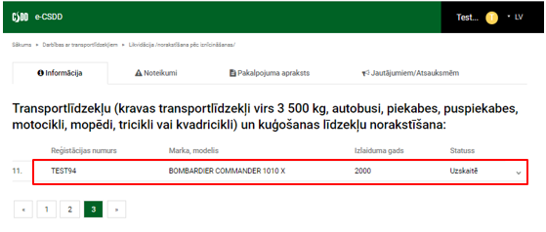
- Pēc transportlīdzekļa atzīmēšanas tiek attēloti norakstīšanai izvēlētā transportlīdzekļa dati. Pirms darbības veikšanas ir nepieciešams iepazīties ar pakalpojuma noteikumiem. Lai turpinātu saņemt pakalpojumu, jāatzīmē piekrišana šiem noteikumiem, atzīmējot sadaļu “ar noteikumiem iepazinos un piekrītu norakstīt izvēlēto transportlīdzekli”.
Lai apstiprinātu transportlīdzekļa līdzekļa norakstīšanu, izvēlas darbības pogu “Norakstīt”.
Ja darbība atceļama, izvēlas darbības pogu „Atcelt”.
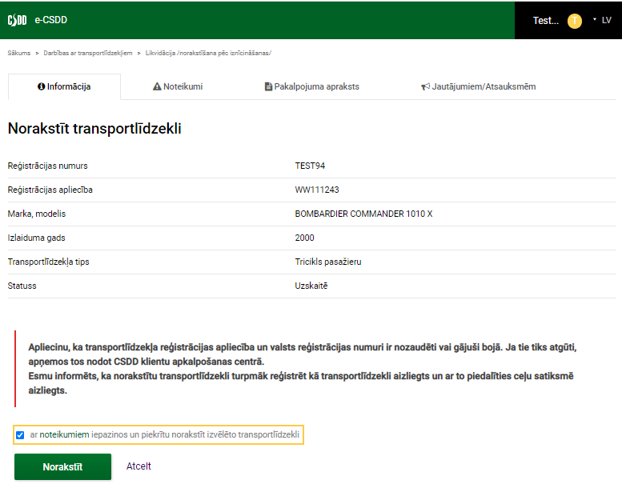

- Pēc darbības pogas “Norakstīt” atzīmēšanas tiek attēlots brīdinājums, lai informētu par veicamās darbības sekām.

Ja transportlīdzekli nav nepieciešams norakstīt, bet noņemt no uzskaites atsavināšanai Latvijā, jāizvēlas sadaļa “Noņemšana atsavināšanai LR pirms pārdošanas”!

Ja vēlas turpināt transportlīdzekļa norakstīšanu, izvēlas darbības pogu “Norakstīt”.
Ja darbība atceļama, izvēlas darbības pogu „Atcelt”.
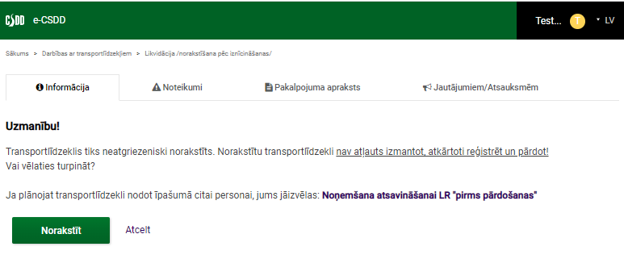
- Pēc darbības apstiprināšanas transportlīdzeklis CSDD reģistrā tiek norakstīts, ko apliecina atvērtajā logā attēlotais paziņojums: “Transportlīdzekļa norakstīšana veiksmīgi pabeigta”.
Lai turpinātu izmantot e-CSDD, izvēlas darbības pogu “Turpināt”.
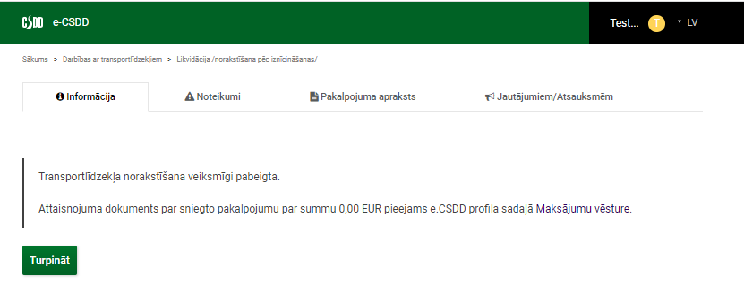

Vieglā transportlīdzekļa, kravas transportlīdzekļa ar pilnu masu līdz 3500 kg, tricikla vai kvadricikla norakstīšana

- Sarakstā “Vieglo transportlīdzekļu, kravas transportlīdzekļu līdz 3 500 kg, triciklu vai kvadriciklu norakstīšana, ja transportlīdzekli nav iespējams nodot licencētam apstrādes uzņēmumam” izvēlas norakstāmo transportlīdzekli, ja transportlīdzeklis ir iznīcināts patstāvīgi (izjaukts detaļās), gājis bojā un transportlīdzekli nav iespējams nodot licencētā apstrādes uzņēmumā.
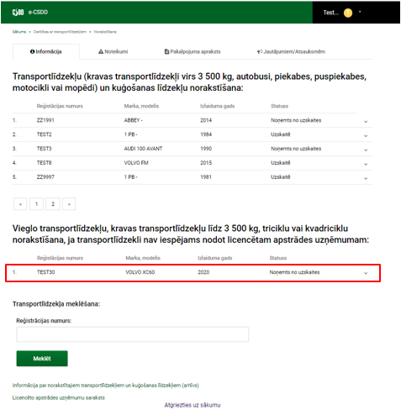
- Pēc transportlīdzekļa atzīmēšanas tiek attēloti norakstīšanai izvēlētā transportlīdzekļa dati. Pirms darbības veikšanas ir nepieciešams iepazīties ar pakalpojuma noteikumiem. Lai turpinātu saņemt pakalpojumu, jāatzīmē piekrišana šiem noteikumiem, atzīmējot sadaļu “ar noteikumiem iepazinos un piekrītu norakstīt izvēlēto transportlīdzekli”.
Lai apstiprinātu transportlīdzekļa norakstīšanu, izvēlas darbības pogu “Norakstīt”.
Ja darbība atceļama, izvēlas darbības pogu „Atcelt”.
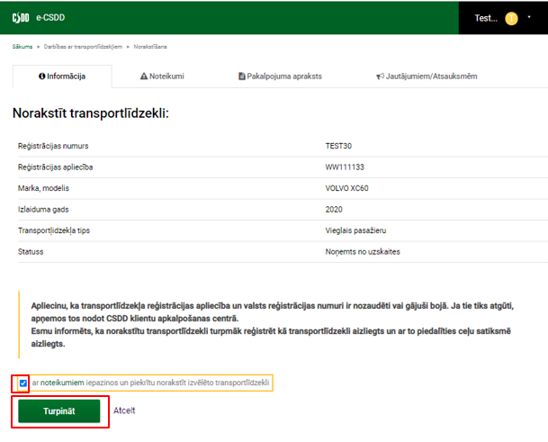

- Lai pabeigtu transportlīdzekļa norakstīšanu, jāveic dabas resursu nodokļa maksājums 165,00 EUR apmērā, un maksājums “Nodokļa, nodevas un naudas soda maksājums e-csdd” par dabas resursu nodokļa pārskaitījumu uz valsts kases kontu.
Ja darbība atceļama, izvēlas darbības pogu „Atcelt”.
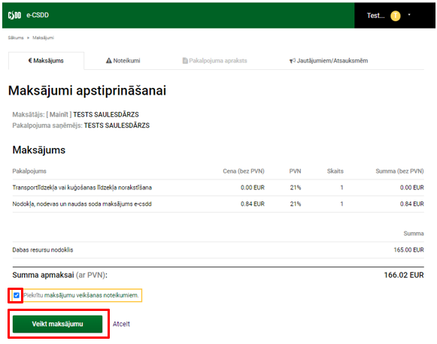
- Jānorāda maksājuma kartes dati un maksājums jāapstiprina ar darbības pogu “Veikt maksājumu”.
Ja maksāšanu vēlas pārtraukt, izvēlas darbības pogu “Atcelt maksājumu”.
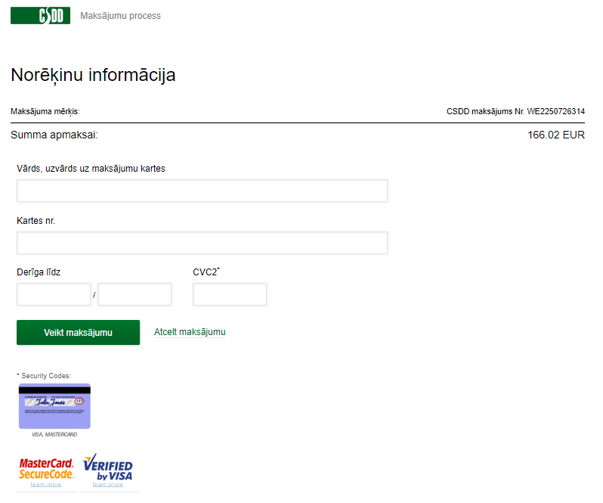
- Pēc maksājuma veikšanas transportlīdzeklis CSDD reģistrā ir norakstīts, ko apliecina e-pakalpojumos atgrieztais paziņojums: “Transportlīdzeklis ar numuru TEST30 ir norakstīts”.
Lai turpinātu izmantot e-CSDD, izvēlas darbības pogu “Doties uz sākumlapu”.
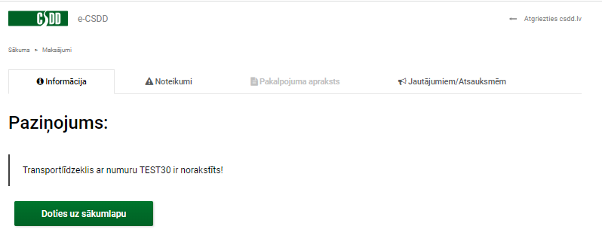

Informācijas iegūšana par norakstītajiem transportlīdzekļiem un apliecinājuma par norakstīšanu saņemšanas kārtība

- Lai iegūtu informāciju par norakstītajiem transportlīdzekļiem un kuģošanas līdzekļiem, izvēlas saiti “Informācija par norakstītajiem transportlīdzekļiem un kuģošanas līdzekļiem (arhīvs)”.
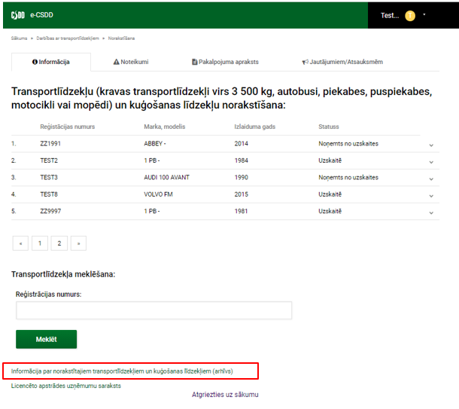
- Atvērtajā ekrānā tiek attēlots personas norakstīto transportlīdzekļu saraksts.

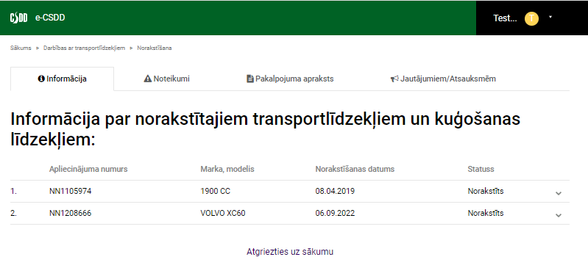

- Ja nepieciešams saņemt Apliecinājumu par transportlīdzekļa norakstīšanu, jāveic maksājums par apliecinājuma noformēšanu CSDD e-pakalpojumos 2,10 EUR. Lai sagatavotu maksājumu, izvēlas darbības pogu “Apmaksāt”.
Ja darbība atceļama, izvēlas darbības pogu „Atcelt”.
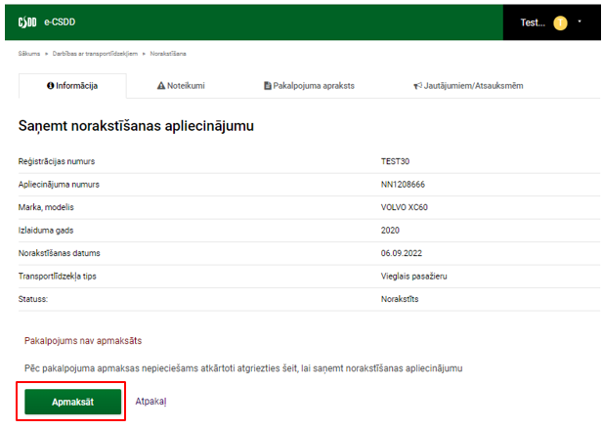

- Lai veiktu maksājumu, jāapstiprina piekrišana maksāšanas noteikumiem, atzīmējot sadaļu “Piekrītu maksājumu veikšanas noteikumiem”.
Ja darbība atceļama, izvēlas darbības pogu „Atcelt”.
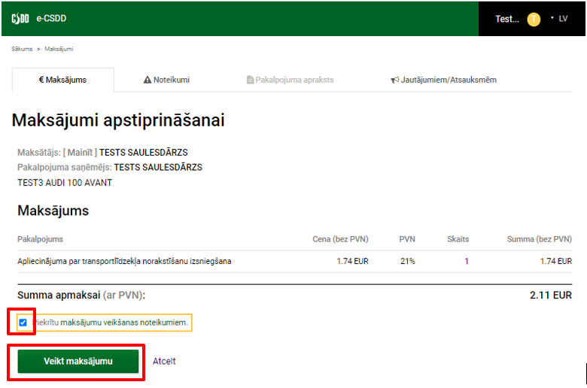

- Jānorāda maksājuma kartes dati un maksājums jāapstiprina ar darbības pogu “Veikt maksājumu”.
Ja maksāšanu vēlas pārtraukt, izvēlas darbības pogu “Atcelt maksājumu”.
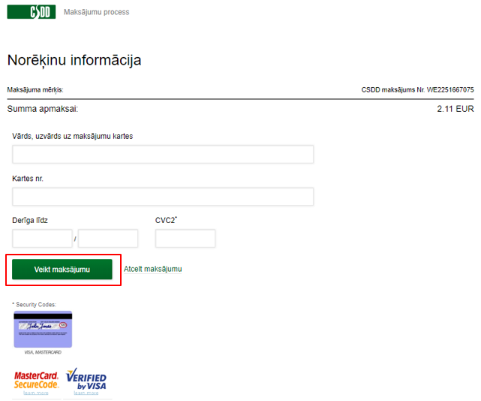
- Pēc maksājuma veikšanas CSDD e-pakalpojumos tiek atgrieztais paziņojums: “Maksājums veiksmīgi pabeigts!”. Lai turpinātu izmantot e-CSDD, izvēlas darbības pogu “Doties uz sākumlapu”.
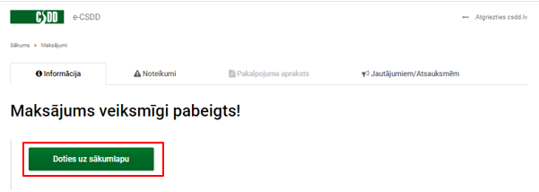
Pēc pakalpojuma apmaksas, lai izdrukātu Apliecinājumu par transportlīdzekļa norakstīšanu, sarakstā “Informācija par norakstītajiem transportlīdzekļiem un kuģošanas līdzekļiem (arhīvs)” atkārtoti izvēlas norakstīto transportlīdzekli, kam tika apmaksāta Apliecinājuma par transportlīdzekļa noņemšanu saņemšana.
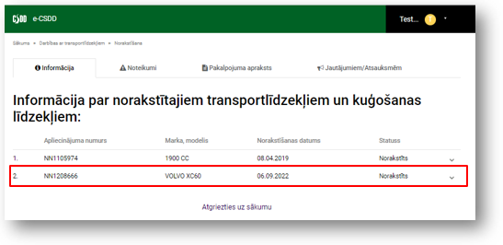

- Izvēlas darbības pogu “Saņemt”. Apliecinājums par transportlīdzekļa norakstīšanu būs pieejams PDF formātā (lai aplūkotu apliecinājumu, ir nepieciešama 9.0 vai jaunākā Adobe Reader versija).
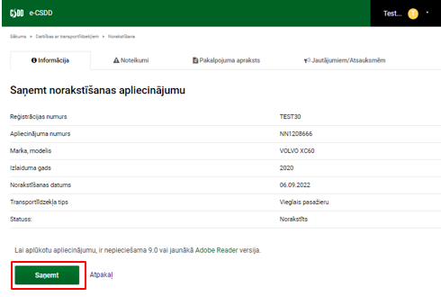
- Apliecinājums par transportlīdzekļa norakstīšanu tiek sagatavots elektroniski un derīgs bez paraksta. Piemērs:
